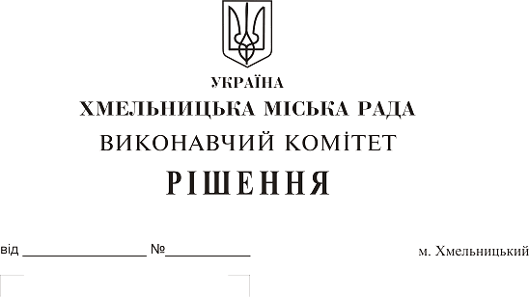
Про надання дозволу товариству з обмеженою відповідальністю «НОВА ПОШТА» на передачу з балансу на баланс Хмельницькому комунальному підприємству «Міськсвітло» інформаційного табло-радар модель КЛ8.677.002

Розглянувши клопотання Товариства з обмеженою відповідальністю «НОВА ПОШТА» та Хмельницького комунального підприємства «Міськсвітло», керуючись Законом України «Про місцеве самоврядування в Україні» та рішенням двадцять восьмої сесії Хмельницької міської ради від 30.10.2013 року №11 «Про впорядкування управління об'єктами комунальної власності територіальної громади міста Хмельницького», виконавчий комітет міської ради.

В И Р І Ш И В :

1. Надати дозвіл товариству з обмеженою відповідальністю «НОВА ПОШТА» на передачу з балансу на баланс Хмельницькому комунальному підприємству «Міськсвітло» інформаційного табло-радар модель КЛ8.677.002, балансовою вартістю 290988,00 грн. (двісті дев’яносто тисяч дев’ятсот вісімдесят вісім гривень 00 коп.) у кількості 3 штук.
2. Контроль за виконанням рішення покласти на заступника міського голови А. Нестерука.

Міський голова О. СИМЧИШИН

